5-4 ΕΛΑΣΤΙΚΗ ΚΡΟΥΣΗ ΣΩΜΑΤΟΣ ΜΕ ΑΛΛΟ ΑΚΙΝΗΤΟ
ΠΟΛΥ ΜΕΓΑΛΗΣ ΜΑΖΑΣ
ΠΕΡΙΠΤΩΣΗ 1:

Σ1 u1 Σ2 ακίνητο

Αν η σφαίρα Σ₂ έχει πολύ μεγαλύτερη μάζα από τη Σ₁ και είναι ακίνητη πριν την κρούση οι σχέσεις (5.8) και (5.9) δίνουν
U1΄= - U1
U2΄= 0
Δηλαδή η σφαίρα μικρής μάζας …………………..με ταχύτητα ……………… μέτρου και ………………………. φοράς από αυτήν που είχε πριν την κρούση. Το σώμα μεγάλης μάζας παραμένει …………………… ακίνητο.
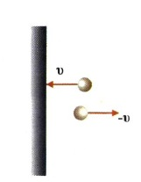
Σύμφωνα με τα παραπάνω όταν μια σφαίρα μικρής μάζας προσκρούει ελαστικά και κάθετα στην επιφάνεια ενός τοίχου ή στο δάπεδο ανακλάται με ταχύτητα ίδιου μέτρου και αντίθετης φοράς (σχ. 5.6).

ΕΡΩΤΗΣΗ: Πόση είναι η μεταβολή της ορμής της σφαίρας Σ1 ;

ΕΡΩΤΗΣΗ: Πόση είναι η δύναμη που δέχεται ο τοίχος σε κάθε περίπτωση;

ΠΕΡΙΠΤΩΣΗ 2: Η σφαίρα Σ1 είναι ακίνητη και το Σ2 έχει ταχύτητα υ2 και πολύ μεγάλη μάζα

Σ1 ακίνητο υ2 Σ2

ΠΕΡΙΠΤΩΣΗ 3:
Στην περίπτωση που η σφαίρα προσκρούει ελαστικά και πλάγια σε έναν τοίχο αναλύουμε την ταχύτητά της σε δύο συνιστώσες.
Τη μία (υ_{y},) κάθετη στον τοίχο και
την άλλη (υ_{ν}) παράλληλη με στον τοίχο (σχ. 5.7).
Σύμφωνα με τα παραπάνω η …………………… στον τοίχο συνιστώσα της ταχύτητας θα …………………… φορά και θα ……………………… το μέτρο της (υ_{x}' =-υ_{x}).
Ενώ η παράλληλη συνιστώσα ……………………………………
Η δύναμη που ασκείται στη σφαίρα κατά την κρούση είναι …………………. στον τοίχο, άρα η y συνιστώσα της ταχύτητας δε …………………………………. (υ_{y}' =υ_{y}).

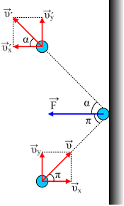
Το μέτρο της ταχύτητας μετά την κρούση είναι
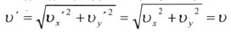
δηλαδή το μέτρο της ταχύτητας της σφαίρας δε ………………………...
Αν π και α οι γωνίες που σχηματίζουν η υ και η υ', αντίστοιχα, με την κάθετη στον τοίχο ισχύει
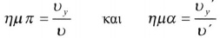
όμως υ_{y}' =υ_{y} και υ = υ'
οπότε ημπ = ημα π= α
Δηλαδή η γωνία πρόσπτωσης της σφαίρας είναι ίση με τη γωνία ανάκλασης.

